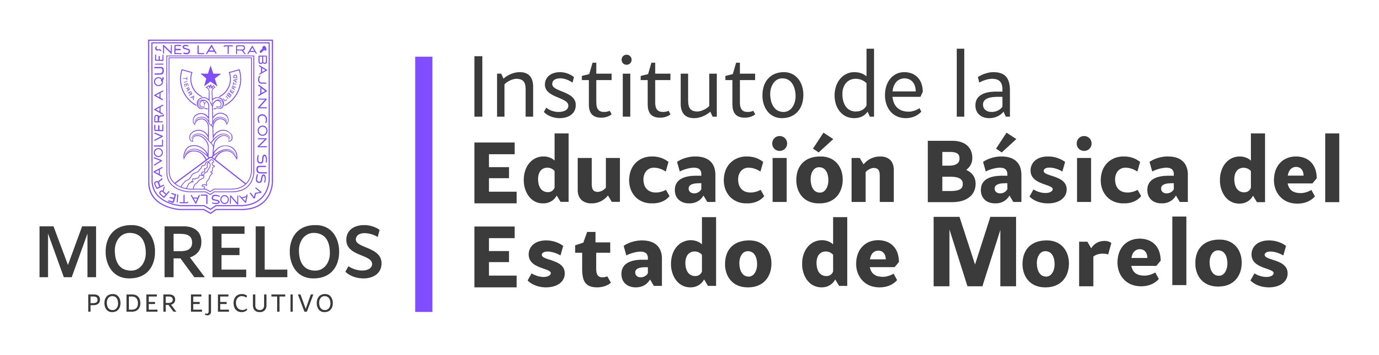

SUBSECRETARÍA DE EDUCACIÓN BÁSICA

CONSEJOS TÉCNICOS ESCOLARES

En nuestra escuela… todos aprendemos

BALANCE DE LOS CONSEJOS TÉCNICOS ESCOLARES

CICLO ESCOLAR 2013 – 2014

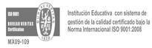
GUIÓN DE APOYO PARA REALIZAR EL BALANCE DE LOS CTE

Objetivo
Realizar un balance respecto de los avances obtenidos durante la implementación de los Consejos Técnicos Escolares, como un espacio para la mejora continua de la escuela y el desarrollo profesional docente, asimismo identificar las áreas de oportunidad y recomendaciones para mejorar el desarrollo de los CTE en esta segunda parte del ciclo escolar 2013-2014.
Productos
- Balance individual
- Tabla de áreas de oportunidades y recomendaciones
- Conclusión general
Consignas generales
- Tomar como referente su zona escolar.
- Resolver los incisos A Y B, del ejercicio resignificando las buenas prácticas del consejo técnico escolar, de manera individual.
- Elaborar una gráfica para cada inciso, a partir de los resultados obtenidos, conforme al ejemplo que se presenta.
- Identificar las áreas de oportunidad, considerando los resultados obtenidos.
- Proponer recomendaciones para fortalecer el desarrollo del colectivo escolar analizado.
- Presentar al grupo las áreas de oportunidad y recomendaciones, en una hoja de rotafolio.
- Revisar los casos expuestos para identificar coincidencias y diferencias.
- Integrar recomendaciones generales por grupo.
- Reflexionar y responder la pregunta a manera de conclusión general ¿Cómo podemos aprovechar los espacios del Consejo Técnico Escolar para mejorar el trabajo de los colectivos escolares?
- Revisar el ejercicio realizado como un insumo para la planeación general.

El ejercicio¹ siguiente tiene como propósito valorar el nivel de desarrollo de los Consejos Técnicos Escolares de las escuelas de su zona. Para ello se le solicita valorar los atributos e indicadores del instrumento siguiente, a fin de que identifiquen: áreas de oportunidad, recomendaciones y obtenga una conclusión general.

¹Referente base del ejercicio: Buenas Escuelas Públicas Mexicanas, Cajas de Herramientas para colectivos Escolares, Buenas prácticas de gestión escolar y participación social en las escuelas mexicanas, SEP. México, D.F., 2007,
http://ef.scribd.com/doc/783223834/Caja-de-Herramientas-M4BI

Resignificando las buenas prácticas del Consejo Técnico Escolar

- Organización y Gestión Escolar

Atributos deseables del CTE | Indicadores para la observación de los “atributos deseables” | Medida en que está presente cada indicador de los “atributos deseables” |  |  |  | Total
 |  | Sí, está presente |  |  | No está presente
 |  | Siempre | Algunas veces | Casi nada
 |  | 3 | 2 | 1 | 0
I. El personal de la escuela muestra responsabilidad y compromiso. | 1. El personal colabora entre sí para llevar a cabo las actividades.
 | 2. El personal de la escuela cumple con los compromisos adquiridos.
 | 3. Se cumple con la jornada completa del CTE.
 | TOTAL
II. La escuela tiene un ambiente de trabajo con buenas relaciones entre todos. | 1. Se da la cooperación mutua y trabajo colegiado.
 | 2. Opera en la práctica el intercambio de opiniones y experiencias pedagógicas entre profesores.
 | 3. Existe un ambiente de respeto y confianza entre docentes y director en su conjunto.
 | TOTAL
III. El director posee liderazgo y goza del reconocimiento de la comunidad escolar. | 1. El director promueve y coordina la formación del equipo docente.
 | 2. El director promueve la participación de los profesores.
 | 3. Se comparte una visión común del desarrollo de la escuela entre el personal de la escuela.
 | TOTAL

…Continuación tabla “A”

Atributos deseables del CTE | Indicadores para la observación de los “atributos deseables” | Medida en que está presente cada indicador de los “atributos deseables” |  |  |  | Total
 |  | Sí, está presente |  |  | No está presente
 |  | Siempre | Algunas veces | Casi nada
 |  | 3 | 2 | 1 | 0
IV. La escuela lleva un proceso de autoevaluación escolar. | 1. El personal de la escuela lleva a cabo evaluaciones para saber si andan “bien o mal” en su desempeño.
 | 2. Se dan diálogos y conversaciones sistemáticas de los profesores en torno al funcionamiento de la escuela.
 | 3. Los resultados académicos de los alumnos se discuten entre el colectivo escolar.
 | TOTAL
TOTAL GENERAL

- Prácticas Pedagógicas
Atributos deseables del CTE | Indicadores para la observación de los “atributos deseables” | Medida en que está presente cada indicador de los “atributos deseables” |  |  |  | Total
 |  | Sí, está presente |  |  | No está presente
 |  | Siempre | Algunas veces | Casi nada
 |  | 3 | 2 | 1 | 0
I. El personal docente se capacita y fomenta su propia formación y actualización. | 1. En la escuela los profesores se actualizan mutuamente (formación entre pares).
 | 2. El director participa en la formación y actualización de los profesores.
 | 3. La capacitación y actualización de los profesores tienen como centro el aprendizaje de los alumnos.
 | TOTAL

…Continuación tabla “B”

Atributos deseables del CTE | Indicadores para la observación de los “atributos deseables” | Medida en que está presente cada indicador de los “atributos deseables” |  |  |  | Total
 |  | Sí, está presente |  |  | No está presente
 |  | Siempre | Algunas veces | Casi nada
 |  | 3 | 2 | 1 | 0
II. Los profesores apoyan en forma académica a estudiantes de bajo nivel de logro. | 1. Los profesores preparan actividades especialmente para los alumnos de bajo logro.
 | 2. Se convoca a reuniones con los padres de alumnos de bajos logros.
 | 3. Las actividades o ejercicios que ponen los profesores están adaptados al nivel de cada estudiante.
 | TOTAL
III. Los profesores llevan a cabo una planeación institucional sistemática y colectiva. | 1. Se emplea el Consejo Técnico Escolar como instancia para la planeación de las actividades y su seguimiento.
 | 2. El personal de la escuela se distribuye las responsabilidades y compromisos acordados en el CTE.
 | 3. Se le da seguimiento y se evalúan los resultados de la planeación de actividades de la escuela.
 | TOTAL
IV. Los profesores realizan la planeación didáctica | 1. Los profesores llevan un registro de los avances por alumno y por grupo
 | 2. Los profesores se coordinan para intercambiar experiencias sobre la planificación de la clase de cada uno de ellos.
 | 3. Todos los profesores elaboran y llevan a cabo la planeación didáctica
 | TOTAL
TOTAL GENERAL

Ejemplo de gráfica…

- Organización y Gestión Escolar

10
9
8
7
6
5
4
3
2
1

0
 | I. El personal de la escuela muestra responsabilidad y compromiso | II. La escuela tiene un ambiente de trabajo con buenas relaciones entre todos | III. El director posee liderazgo y goza del reconocimiento de la comunidad escolar | IV. La escuela lleva un proceso de autoevaluación escolar

- Prácticas Pedagógicas

10
9
8
7
6
5
4
3
2
1

0
 | I. El personal docente se capacita y fomenta su propia formación y actualización. | II. Los profesores apoyan en forma académica a estudiantes de bajo nivel de logro. | III. Los profesores llevan a cabo una planeación institucional sistemática y colectiva. | IV. Los profesores realizan la planeación didáctica.

Áreas de Oportunidad y Recomendaciones
- Organización y Gestión Escolar

Atributos Deseables en los CTE | Áreas de Oportunidad | Recomendaciones

- Prácticas Pedagógicas

Atributos Deseables en los CTE | Áreas de Oportunidad | Recomendaciones

- ¿Cómo podemos aprovechar los espacios del Consejo Técnico Escolar para mejorar el trabajo de los colectivos escolares?

CONCLUSIÓN GENERAL

